Nombre del Proyecto | MiniFit
QA responsable | Polet Adasme

ID Caso de Prueba | MIN-009
Nombre del caso de pruebas | Validar que no se puede crear una cuenta con un rut ya registrado
Fecha | 14-11

Evidencia de Pruebas
Paso N°1 | Ingresar al inicio de sesion y seleccionar crear una cuenta nueva 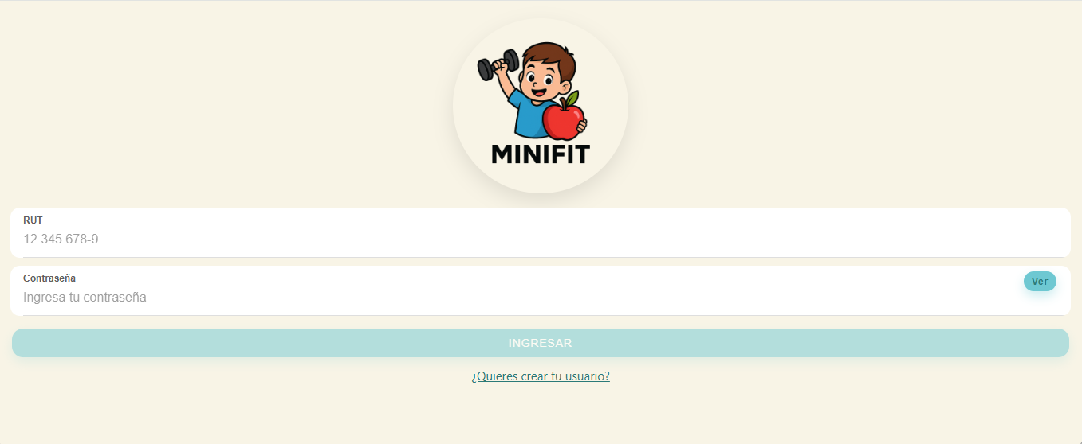
Paso N°2 | Rellenar campos 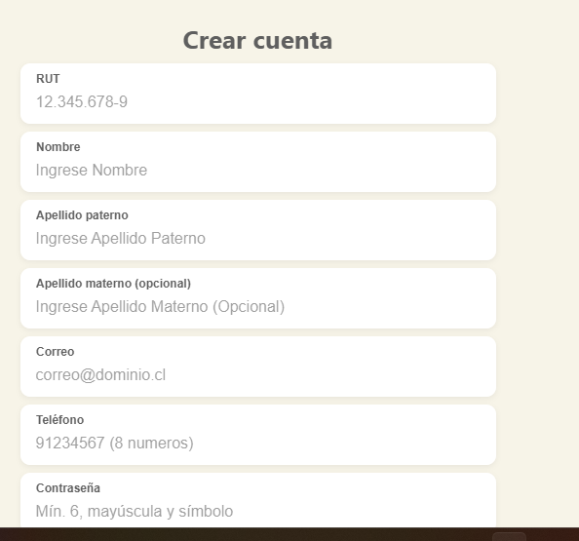
Paso N°3 | Volver a intentar registrarse con un rut, ya registrado  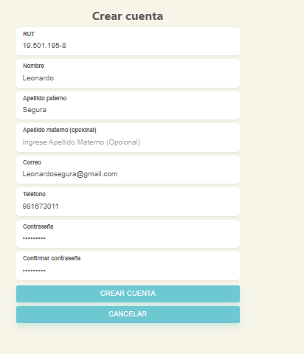
Paso N°4 | Presionar crear cuenta, debe enviar mensaje de que ya está registrado  